附件1:

①下载学信网APP，点击注册账号，并填写相关信息，带“\*”的项必须为学生真实信息，否则无法与学籍信息链接。



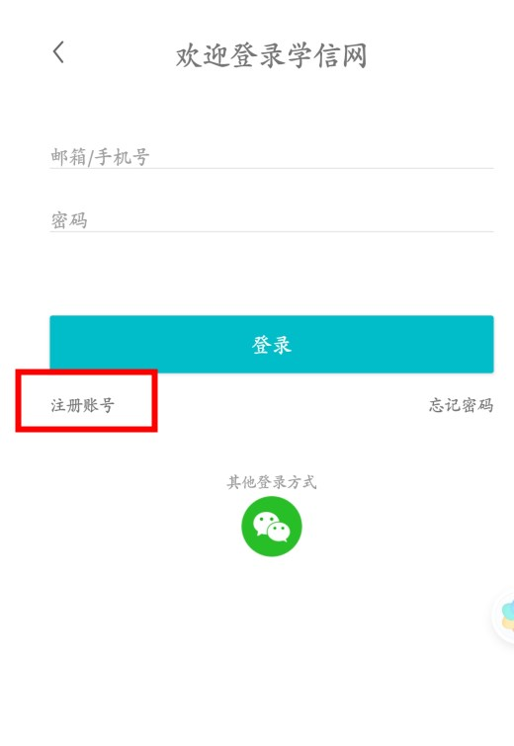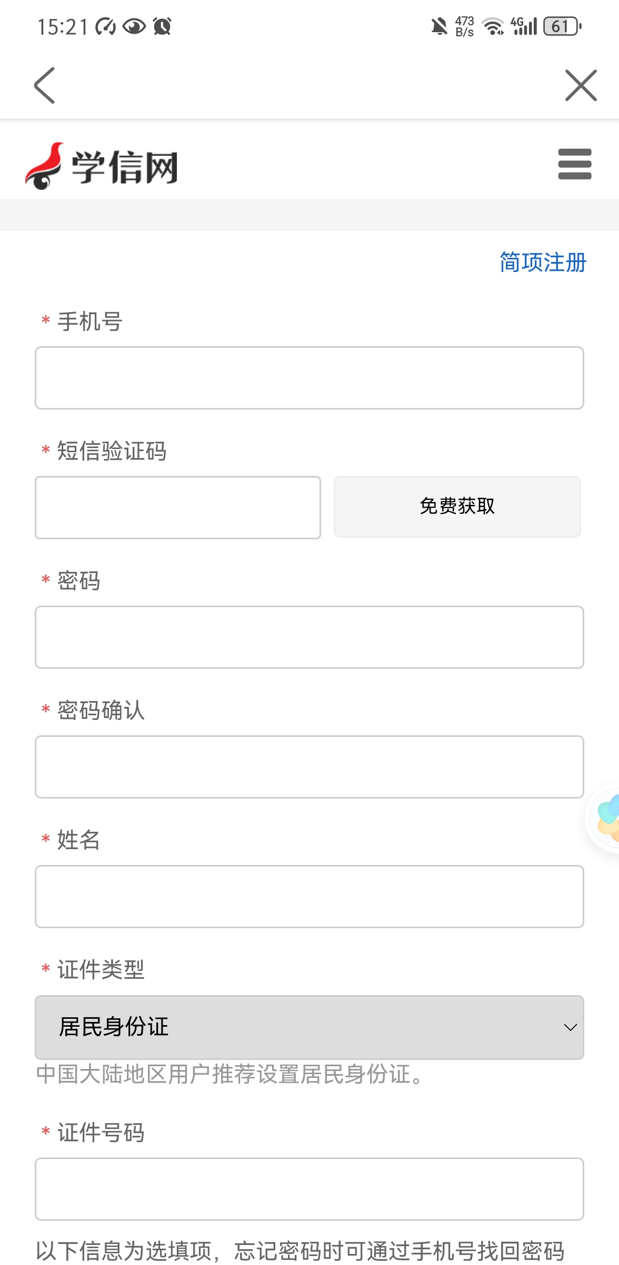

②注册后完成实人认证，然后去到首页，点击左上方的“学籍查询”

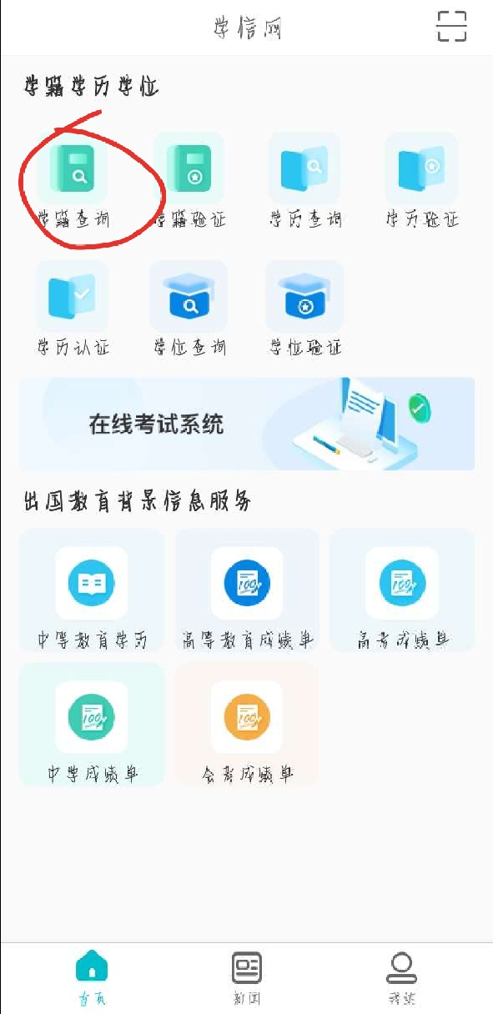

③点击第一项“高等教育信息”，进去后点击重庆电信职业学院一栏。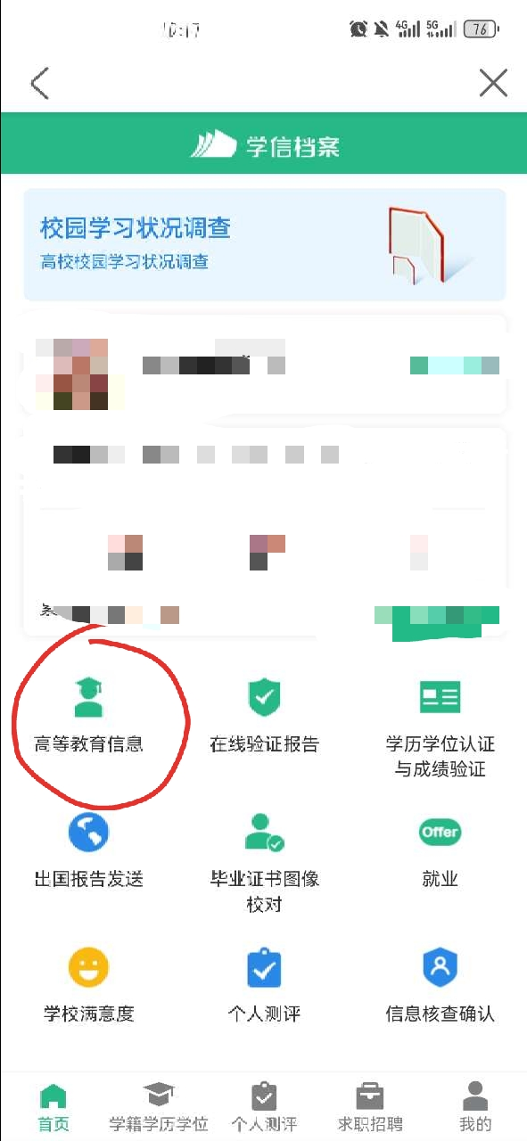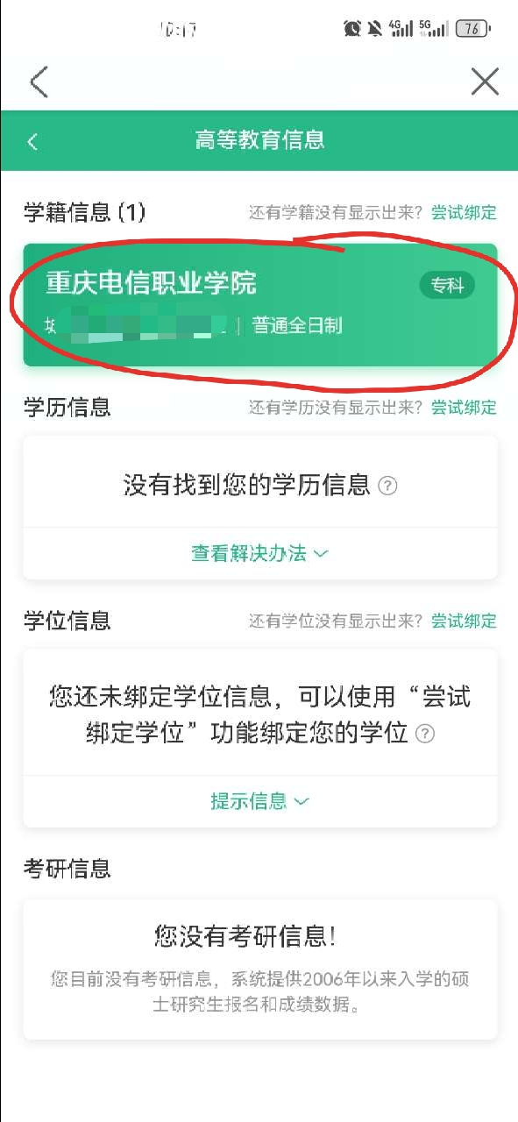

④出现以下界面方为成功，学生需核对姓名、性别、学号、身份证号、录取专业、班级等信息（班级信息显示为现就读班级，专业为录取专业）。

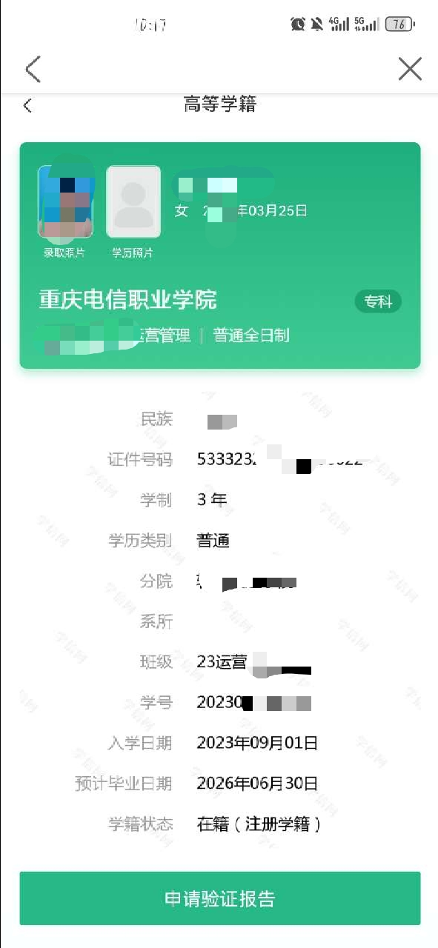

注：如在注册当中有任何疑问可点击APP里面的“帮助中心”进行查询